EL表达式

1. 基本介绍

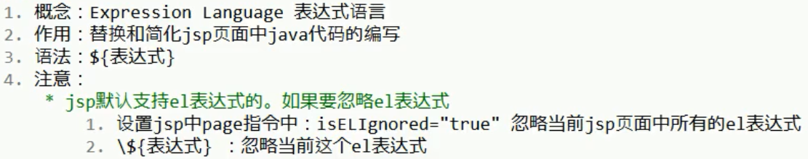

1. 作用（做运算和取值）

1.运算

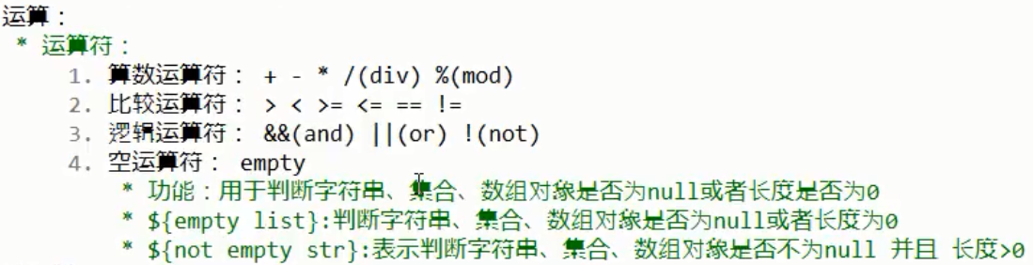2.取值

**\* 获取普通值**

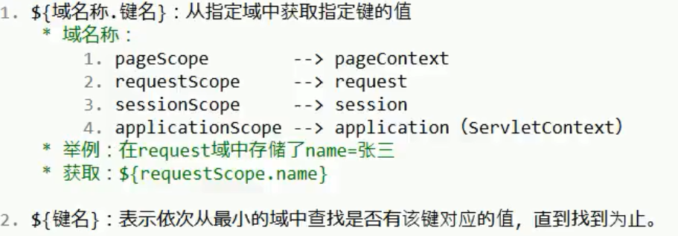

**\* 获取对象、集合**

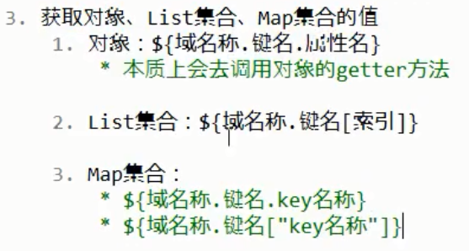

**\* 代码示例**

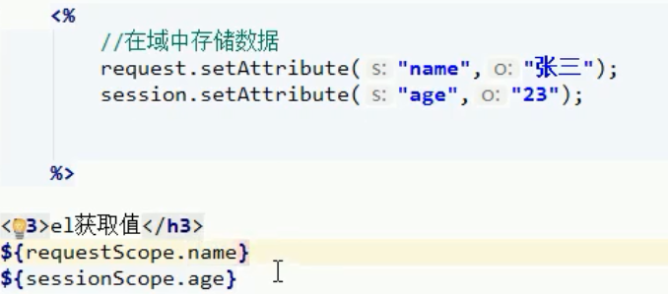

JSTL标签库

1. 基本介绍

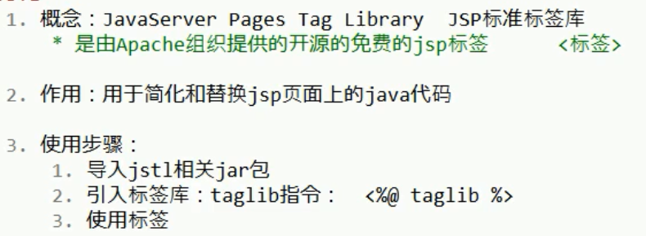

1. 常用标签
2. If标签

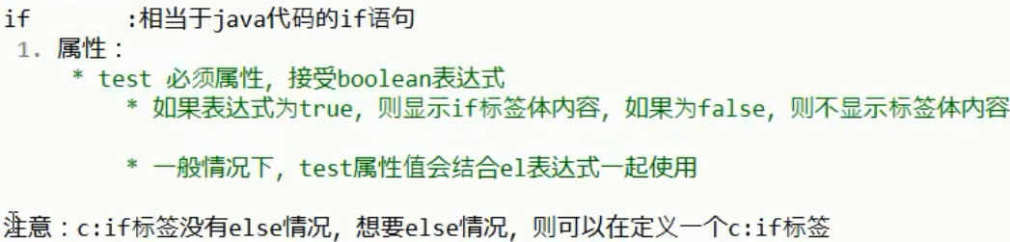

1. Choose标签

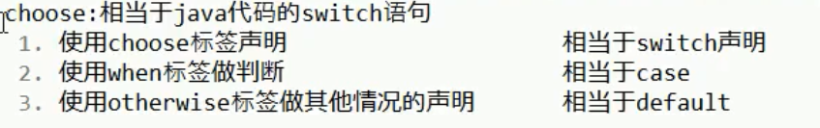

1. Foreach标签

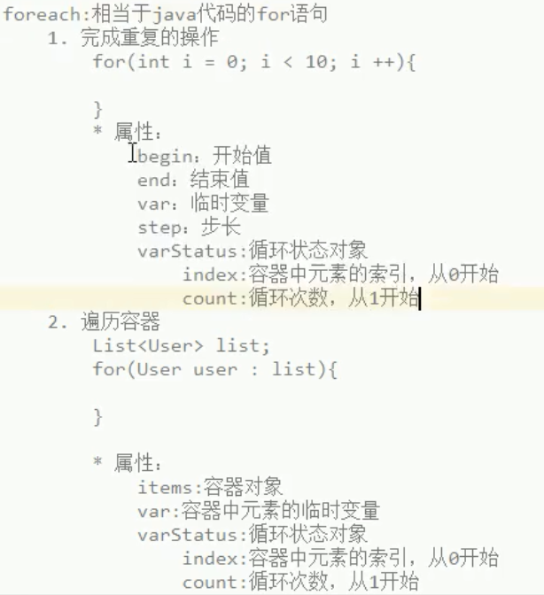

Foreach代码示例：

